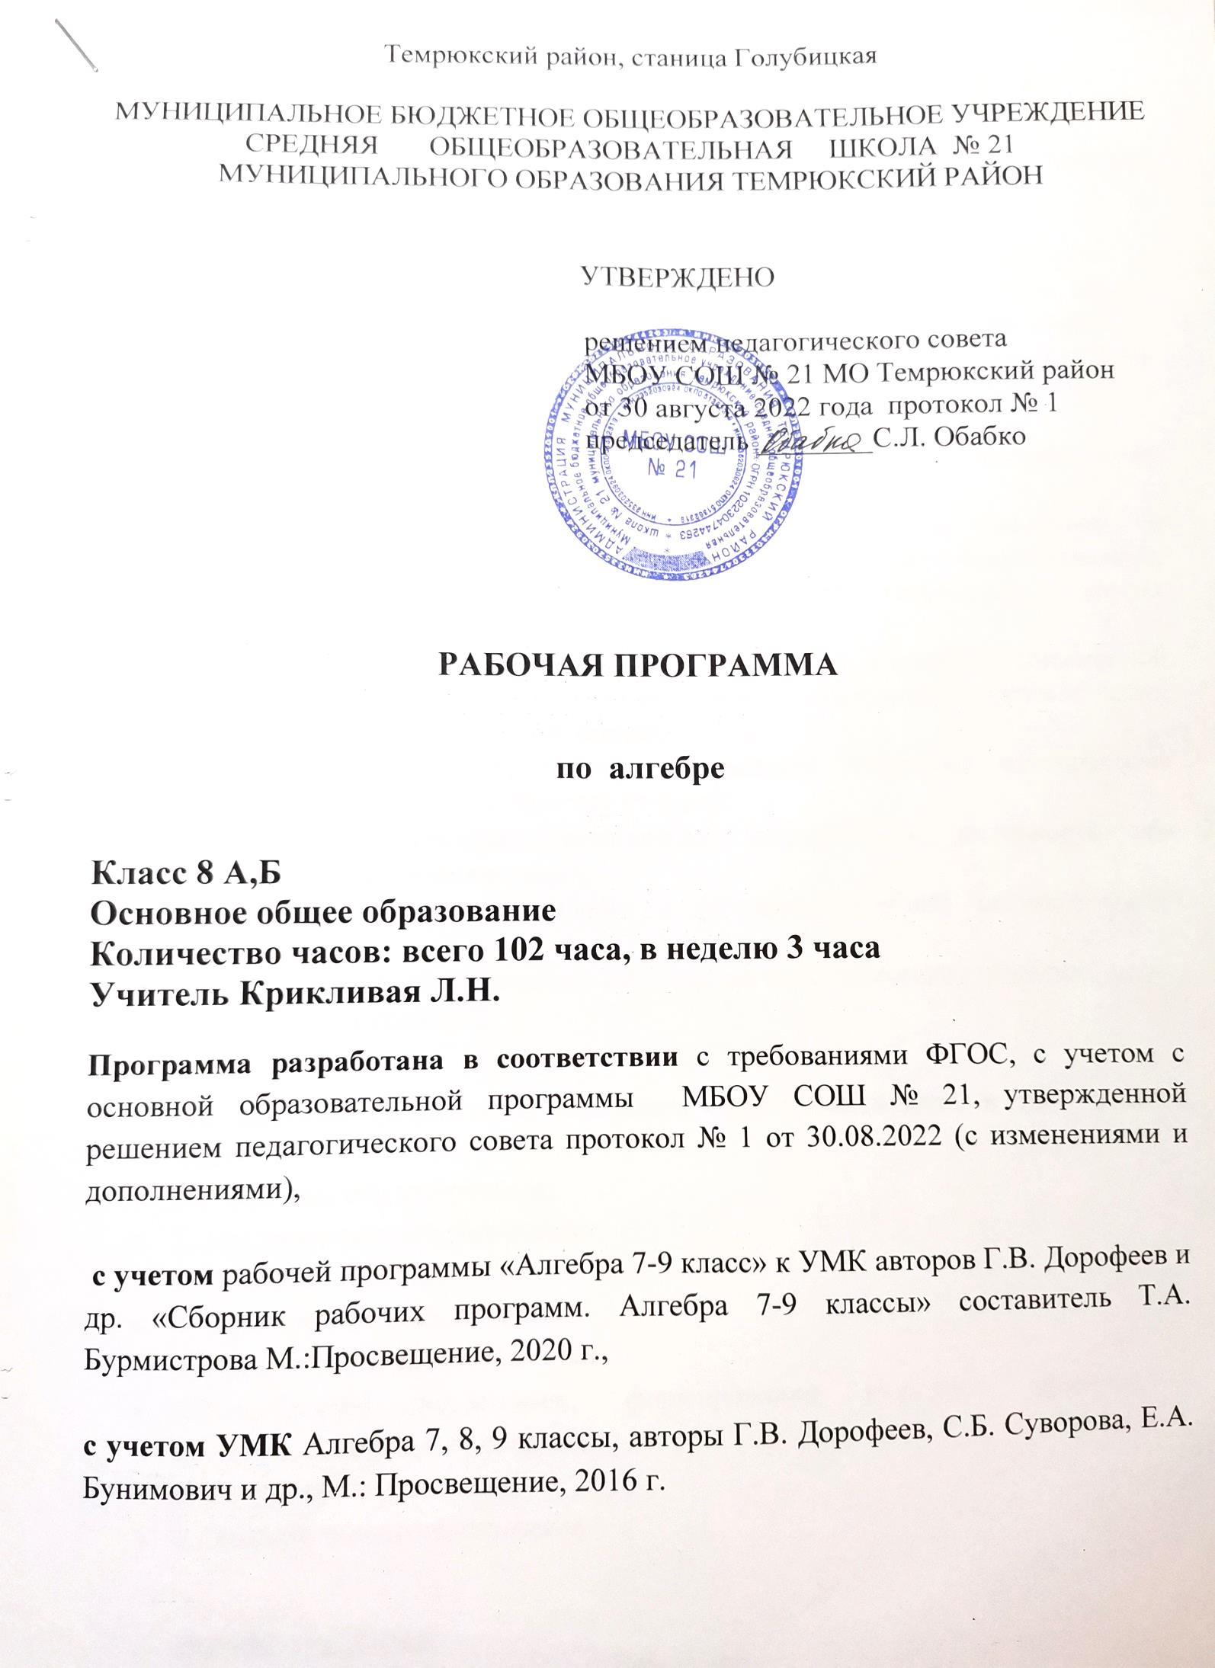

- Планируемые результаты освоения курса алгебры в 8 кассе

Программа обеспечивает достижение следующих результатов освоения образовательной программы основного общего образования:
личностные:
- формирование ответственного отношения к учению, готовности и способности обучающихся к саморазвитию и самообразованию на основе мотивации к обучению и познанию, выбору дальнейшего образования на базе ориентировки в мире профессий и профессиональных предпочтений, осознанному построению индивидуальной образовательной траектории с учетом устойчивых познавательных интересов;
- формирование целостного мировоззрения, соответствующего современному уровню развития науки и общественной практики;
- формирование коммуникативной компетентности и общении и сотрудничестве со сверстниками, старшими и младшими в образовательной, общественно полезной, учебно-исследовательской, творческой и других видах деятельности;
- умение ясно, точно, грамотно излагать свои мысли в устной и письменной речи, понимать смысл поставленной задачи, выстраивать аргументацию, приводить примеры и контрпримеры;
- критичность мышления, умение распознавать логически некорректные высказывания, отличать гипотезу от факта;
- креативность мышления, инициативу, находчивость, активность при решении геометрических задач;
- умение контролировать процесс и результат учебной математической деятельности;
- способность к эмоциональному восприятию математических объектов, задач, решений, рассуждений;

Личностные результаты отражают сформированность в том числе в части:
- 1.Гражданского воспитания;
- 2. Патриотического воспитания;
- 3. Духовно-нравственного воспитания;
- 4. Эстетического воспитания;
- 5. Ценности научного познания;
- 6.Физического воспитания, формирования культуры здоровья и эмоционального благополучия;
- 7. Трудового воспитания;
- 8. Экологического воспитания.

метапредметные:
регулятивные универсальные учебные действия:
- умение самостоятельно планировать альтернативные пути достижения целей, осознанно выбирать наиболее эффективные способы решения учебных и познавательных задач;
- умение осуществлять контроль по результату и способу действия на уровне произвольного внимания и вносить необходимые коррективы;
- умение адекватно оценивать правильность или ошибочность выполнения учебной задачи, ее объективную трудность и собственные возможности ее решения;
- понимание сущности алгоритмических предписаний и умение действовать в соответствии с предложенным алгоритмом;
- умение самостоятельно ставить цели, выбирать и создавать алгоритмы для решения учебных математических проблем;
- умение планировать и осуществлять деятельность, направленную на решение задач исследовательского характера;
познавательные универсальные учебные действия:
- осознанное владение логическими действиями определения понятий, обобщения, установления аналогий, классификации на основе самостоятельного выбора оснований и критериев, установления родовидовых связей;
- умение устанавливать причинно-следственные связи, строить логическое рассуждение, умозаключение (индуктивное, дедуктивное и по аналогии) и выводы;
- умение создавать, применять и преобразовывать знаково-символические средства, модели и схемы для решения учебных и познавательных задач;
- формирование и развитие учебной и общепользовательской компетентности в области использования информационно-коммуникационных технологий (ИКТ - компетентности);
- формирование первоначальных представлений об идеях и о методах математики как универсальном языке науки и техники, средстве моделирования явлений и процессов;
- умение видеть математическую задачу в контексте проблемной ситуации в других дисциплинах, в окружающей жизни;
- умение находить в различных источниках информацию, необходимую для решения математических проблем, и представлять ее в понятной форме; принимать решение в условиях неполной и избыточной, точной и вероятностной информации;
- умение понимать и использовать математические средства наглядности (рисунки, чертежи, схемы и др.) для иллюстрации, интерпретации, аргументации;
- умение выдвигать гипотезы при решении учебных задач и понимать необходимость их проверки;
- умение применять индуктивные и дедуктивные способы рассуждений, видеть различные стратегии решения задач;

коммуникативные универсальные учебные действия:
- умение организовывать учебное сотрудничество и совместную деятельность с учителем и сверстниками: определять цели, распределять функции и роли участников, общие способы работы;
- умение работать в группе: находить общее решение и разрешать конфликты на основе согласования позиций и учета интересов;
слушать партнера;
- формулировать, аргументировать и отстаивать свое мнение;

предметные:
- овладение базовым понятийным аппаратом по основным разделам содержания; представление об основных изучаемых понятиях как важнейших математических моделях, позволяющих описывать и изучать реальные процессы и явления;
- умение работать с математическим текстом (анализировать, извлекать необходимую информацию), точно и грамотно выражать свои мысли в устной и письменной речи с применением математической терминологии и символики, использовать различные языки математики, проводить классификации, логические обоснования, доказательства математических утверждений;
- овладение навыками устных письменных, инструментальных вычислений;
- овладение алгебраическим языком, умение использовать его для описания предметов окружающего мира;
- умение применять изученные понятия, результаты, методы для решения задач практического характера и задач из смежных дисциплин с использованием при необходимости справочные материалы и технические средства.

2. Содержание учебного материала
1. Алгебраические дроби - 20 часов.
Конструировать алгебраические выражения. Находить область определения алгебраической дроби; выполнять числовые подстановки и вычислять значение дроби, в том числе с помощью калькулятора. Формулировать основное свойство алгебраической дроби и применять его для преобразования дробей. Выполнять действия с алгебраическими дробями. Применять преобразования выражений для решения задач Выражать переменные из формул {физических, геометрических, описывающих бытовые ситуации). Проводить исследования, выявлять закономерности. Формулировать определение степени с целым показателем. Формулировать, записывать в символический формeи иллюстрировать примерами свойства степени с целым показателем применять свойства степени для преобразования выражений и вычислений. Использовать запись чисел в стандартном виде для выражения размеров объектов, длительности процессов в окружающем мире. Сравнивать числа и величины, записанные с использованием степени 10. Выполнять вычисления с реальными данными. Выполнять прикидку и оценку результатов вычислений. Решать уравнения с дробными коэффициентами, решать текстовые задачи алгебраическим методом.
2. Квадратные корни - 15 часов.
Формулировать определения квадратного корня из числа. Применять график функции у= х² для нахождения корней квадратных уравнений, используя при необходимости калькулятор; проводить оценку квадратных корней. Строить график функции у=,исследовать по графику её свойства. Доказывать свойства арифметических квадратных корней; применять их к преобразованию выражений. Вычислять значения выражений, содержащих квадратные корни; выполнять знаково-символические действия с использованием обозначений квадратного и кубического корня. Исследовать уравнение вида х²=а. Находить точныеи приближённые значения квадратных и кубических корней при а > 0.
Формулировать определение корня третьей степени; находить; значения кубических корней, при необходимости используя калькулятор.
3. Квадратные уравнения - 19 часов.
Распознавать квадратные уравнения, классифицировать их. Выводить формулу корней квадратного уравнения. Решать квадратные уравнения — полные и неполные. Проводить простейшие исследования квадратных уравнений. Решать уравнения, сводящиеся квадратным, путём преобразований, а также с помощью замены переменной. Наблюдать и анализировать связь между корнямии коэффициентами квадратного уравнения. Формулировать и доказывать теорему Виета, а также обратная теорема, применять эти теоремы для решения разнообразных задач. Решать текстовые задачи алгебраическим способом; переходит от словесной формулировки условия задачи к алгебраической мод ели путём составления уравнения; решать составленное уравнение; интерпретировать результат. Распознавать квадратный трёхчлен, выяснять возможность разложения на множители, представлять квадратный трёхчлен в виде произведения линейных множителей. Применять различные приёмы самоконтроля при выполнении преобразований. Проводить исследования квадратных уравнений с буквенными коэффициентами, выявлять закономерности
4. Системы уравнений - 20 часов.
Определять, является ли пара чисел решением уравнения с двумя переменными; приводить примеры решений уравнений с двумя переменными. Решать задачи, алгебраической моделью которых является уравнение с двумя переменными; находить целые радения путём перебора.
Распознавать линейные уравнения с двумя переменными; строить прямые — графики линейных уравнений; извлекать из уравнения вида у=кх+1 информацию о положении прямой в координатной плоскости. Распознавать параллельные и пересекающиеся прямые по их уравнениям; конструировать уравнения прямых, параллельных данной прямой. Использовать приёмы самоконтроля при построении графиков линейных уравнений. Решать системы двух линейных уравнений с двумя переменными; использовать графические представления для исследования систем линейных уравнений; решать простейшие системы, в которых одно из уравнений не является линейный. Применять алгебраический аппарат для решения задач на координатной плоскости, решать текстовые задачи алгебраическим способом; переходить от словесной формулировки условия задачи к алгебраической модели путём составления системы уравнений; решать составленную систему уравнений; интерпретировать результат.
5. Функции - 14 часов.
Вычислять значение функций, заданных формулами (при необходимости использовать калькулятор); составлять таблицы значений функции.
Строить по точкам графики функций. Описывать свойства функции на основе ее графического представления.
Моделировать реальные зависимости формулами и графиками. Читать графики реальных зависимостей. Использовать функциональную символику для записи разнообразных фактов, связанных с рассматриваемыми функциями, обогащая опыт выполнения знаково-символических действий. Строить речевые конструкции с использованием функциональной терминологии. Использовать компьютерные программы для построения графиков функций, для исследования положений на координатной плоскости графиков функций в зависимости от значений коэффициентов, входящих в формулу. Распознавать виды изучаемых функций. Показывать схематически расположение на координатной плоскости графиков функций в зависимости от значений коэффициентов, входящих в формулы. Строить графики изучаемых функций; описывать их свойства.
6. Вероятность и статистика - 9 часов.
Характеризовать числовые ряды с помощью различных средних. Находить вероятности событий при равновозможных исходах; решать задачи на вычисление вероятностей с применением комбинаторики. Находить геометрические вероятности.

Тематическое планирование по алгебре в 8 классе (3 часа в неделю)
Название раздела программы | Коли-чество часов | Тема урока | Коли-чество часов | Основные виды деятельности УУД | Основные направления воспитательной деятельности
Алгебраические дроби | 20 | Алгебраические  дроби | 2 | Выполнять действия с алгебраическими дробями; • находить область определения алгебраической дроби; • сокращать алгебраические дроби; складывать и вычитать алгебраические дроби с одинаковыми и разными знаменателями; • формулировать основное свойство алгебраической дроби и применять его для преобразования дробей;  вычислять значение дроби, в том числе с помощью калькулятора; упрощать выражения, содержащие сумму и разность алгебраических дробей; • правильно оформлять работу, аргументировать своё решение; • раскладывая выражения на множители, применяя формулы сокращённого умножения; • упрощать выражения, содержащие степень с целым показателем;  конструировать алгебраические выражения; • выполнять числовые подстановки; • применять преобразования выражений для решения задач; • выражать переменные из формул (физических, геометрических, описывающих бытовые ситуации)  • формулировать определение степени с целым показателем. • формулировать, записывать в символической форме и иллюстрировать примерами свойства степени с целым показателем • применять свойства степени для преобразования выражений и вычислений составлять и решать уравнения и задачи с алгебраическими дробями, • решать уравнения с дробными коэффициентами, • решать текстовые задачи алгебраическим методом | 1,8
Алгебраические дроби | 20 | Основное свойство дроби | 2 |  | 2,3
Алгебраические дроби | 20 | Контрольная работа №1 | 1
Алгебраические дроби | 20 | Сложение и вычитание алгебраических дробей | 4 |  | 7,8
Алгебраические дроби | 20 | Умножение и деление алгебраических дробей | 3 |  | 1
Алгебраические дроби | 20 | Степень с целым показателем | 2 |  | 4
Алгебраические дроби | 20 | Свойства степени с целым показателем | 3 |  | 2,3
Алгебраические дроби | 20 | Решение уравнений и задач | 2 |  | 3
Алгебраические дроби | 20 | Контрольная работа №2 | 1
Квадратные корни | 15 | Анализ зачетной работы. Задача о нахождении стороны квадрата | 1 | •Вычислять площадь квадрата  • находить площадь прямоугольника, используя формулу; вычислять значения выражений;  • выполнять преобразования, содержащие операцию извлечения корня, освобождения от иррациональности в знаменателе; • применять теорему Пифагора, • решать задачи на извлечение квадратного корня; • извлекать квадратные корни из неотрицательного числа и алгебраического выражения, применять их к преобразованию выражений;  • иметь представление об алгебраическом подходе к определению квадратного корня; • применять данные свойства корней при нахождении значения выражений; • доказывать свойства арифметических квадратных корней • решать уравнения, содержащие квадратный корень; • выполнять задания, содержащие кубический корень. • вступать в речевое общение, участвовать в диалоге;  • определение квадратного уравнения; •определять первый коэффициент, что он не может быть равен нулю; •формулу корней квадратного уравнения; • записать квадратное уравнение;  определять неприведенное квадратное уравнение и образовывать в приведенное; • свободно владеть терминологией; • решать квадратные уравнения по формулам; • решать уравнения высших степеней заменой переменной. | 1,8
Квадратные корни | 15 | Иррациональные числа | 3 |  | 6,7
Квадратные корни | 15 | Теорема Пифагора | 2 |  | 5
Квадратные корни | 15 | Квадратный корень - алгебраический подход | 2 |  | 4
Квадратные корни | 15 | Свойства квадратных корней | 2 |  | 7,8
Квадратные корни | 15 | Преобразование выражений, содержащих квадратные корни | 2 |  | 1,2
Квадратные корни | 15 | Кубический корень | 2 |  | 3,5
Квадратные корни | 15 | Контрольная работа №3 | 1
Квадратные уравнения | 19 | Анализ контрольной работы.  Какие уравнения называются квадратными | 2 | • Различать квадратные уравнения по их виду; • иметь представление о дискриминанте квадратного уравнения, формулах корней квадратного уравнения, об алгоритме решения квадратного уравнения;  • решать квадратные уравнения по формулам корней квадратного уравнения через дискриминант; передавать информацию сжато, полно, выборочно • решать квадратные уравнения с чётным вторым коэффициентом по алгоритму; • привести примеры, сформулировать выводы решать текстовые задачи с помощью квадратных уравнений; сжато, полно, выборочно;  •Иметь представление о теореме Виета и об обратной теореме Виета, о симметрических выражениях с двумя переменными;  •уметь раскладывать квадратные трёхчлены на множители по алгоритму; • сокращать дроби, содержащие квадратные трёхчлены; •излагать информацию, обосновывая свой собственный подход;  • самостоятельно выбрать рациональный способ разложения квадратного трёхчлена на множители, решения квадратного уравнения  •применять теорему Виета и обратную теорему Виета, решая квадратные уравнения;  •проводить информационно-смысловой анализ прочитанного текста, • составлять конспект, •участвовать в диалоге; | 4,5
Квадратные уравнения | 19 | Формула корней квадратного уравнения. | 3 |  | 6
Квадратные уравнения | 19 | Вторая формула корней квадратного уравнения | 2 |  | 3,4
Квадратные уравнения | 19 | Решение задач | 4 |  | 2
Квадратные уравнения | 19 | Неполные квадратные уравнения | 3 |  | 7
Квадратные уравнения | 19 | Теорема Виета | 2 |  | 8
Квадратные уравнения | 19 | Разложение квадратного трехчлена на множители | 2 |  | 3, 5
Квадратные уравнения | 19 | Контрольная работа №4 | 1
Система уравнений | 20 | Анализ контрольной работы. Линейное уравнение с двумя переменными | 3 | •Иметь представление о линейном уравнении с двумя переменными, о его решении и о его графике; •определять, является ли пара чисел решением линейного уравнения с двумя неизвестными; строить график уравнения; • воспринимать устную речь, участвовать в диалоге, записывать главное, приводить примеры;  •иметь представление об уравнении прямой и его графике, о взаимном расположении нескольких прямых; строить прямую вида •у = kx + l, определять взаимное расположение графиков по виду линейных функций; •решать систему уравнений методом алгебраического сложения и графическим способом; добывать информацию по теме;  •решать систему двух линейных уравнений методом подстановки по алгоритму; использовать для решения познавательных задач справочную литературу;  •решать текстовые задачи с помощью системы линейных уравнений на движение по дороге и реке;  •решать задачи на координатной плоскости; координатной плоскости; | 4
Система уравнений | 20 | Уравнение прямой вида y=kx+l | 3 |  | 5
Система уравнений | 20 | Системы уравнений. | 2 |  | 7
Система уравнений | 20 | Решение систем способом сложения | 3 |  | 2,3
Система уравнений | 20 | Решение систем способом подстановки | 3 |  | 1,5
Система уравнений | 20 | Решение задач с помощью систем уравнений | 4 |  | 6
Система уравнений | 20 | Задачи на координатной плоскости | 1 |  | 8
Система уравнений | 20 | Контрольная работа №5 | 1
Функции | 14 | Анализ контрольной работы. Чтение графиков | 2 | •Находить значения функции и аргумента; иметь представление о графике функции, как его строить; • строить графики функций, заданных уравнением; •исследовать функции по их свойствам; строить график линейной функции; •иметь представление о функции вида у = k/x, о её графике и свойствах; • строить график данной функции, привести примеры, подобрать аргументы, сформулировать выводы;  •находить с помощью графика значение одной из рассматриваемых величин по значению другой; •описывать характер изменения одной величины в зависимости от другой; • строить график зависимости, если она задана таблицей.  Знать/понимать: • термины «функция», «аргумент», «область определения функции». Уметь: • записывать функциональные соотношения с использованием символического языка. • выводить по формуле значение функции, соответствующее данному аргументу. Уметь: • строить график линейной функции; - определять, возрастающей или убывающей является линейная функция; • находить с помощью графика промежутки знакопостоянства. Знать: • свойства функции; • функциональную символику. Уметь • строить график функции; • моделировать ситуацию. | 4,6
Функции | 14 | Что такое  Функция | 2 |  | 7
Функции | 14 | График функции | 3 |  | 5
Функции | 14 | Свойства функции | 2 |  | 1
Функции | 14 | Линейная функция | 2 |  | 6
Функции | 14 | Функция y=k/x и ее график | 2 |  | 8
Функции | 14 | Контрольная работа №6 | 1
Вероятность и статистика | 9 | Анализ контрольной работы. Статистические характеристики | 3 | Иметь представление об основных понятиях статистического исследования: • о вероятности равновозможных событий и геометрической вероятности; • о связи между статистикой и теорией вероятности; | 1
Вероятность и статистика | 9 | Вероятность равновозможных событий | 3 | • применять статистические методы обработки информации;• решать простейшие вероятностные задачи Понимать: • как с помощью различных средних проводится описание и обработка данных. Знать: • определение вероятности. Понимать: • как с помощью различных средних проводится описание и обработка данных. Знать: •  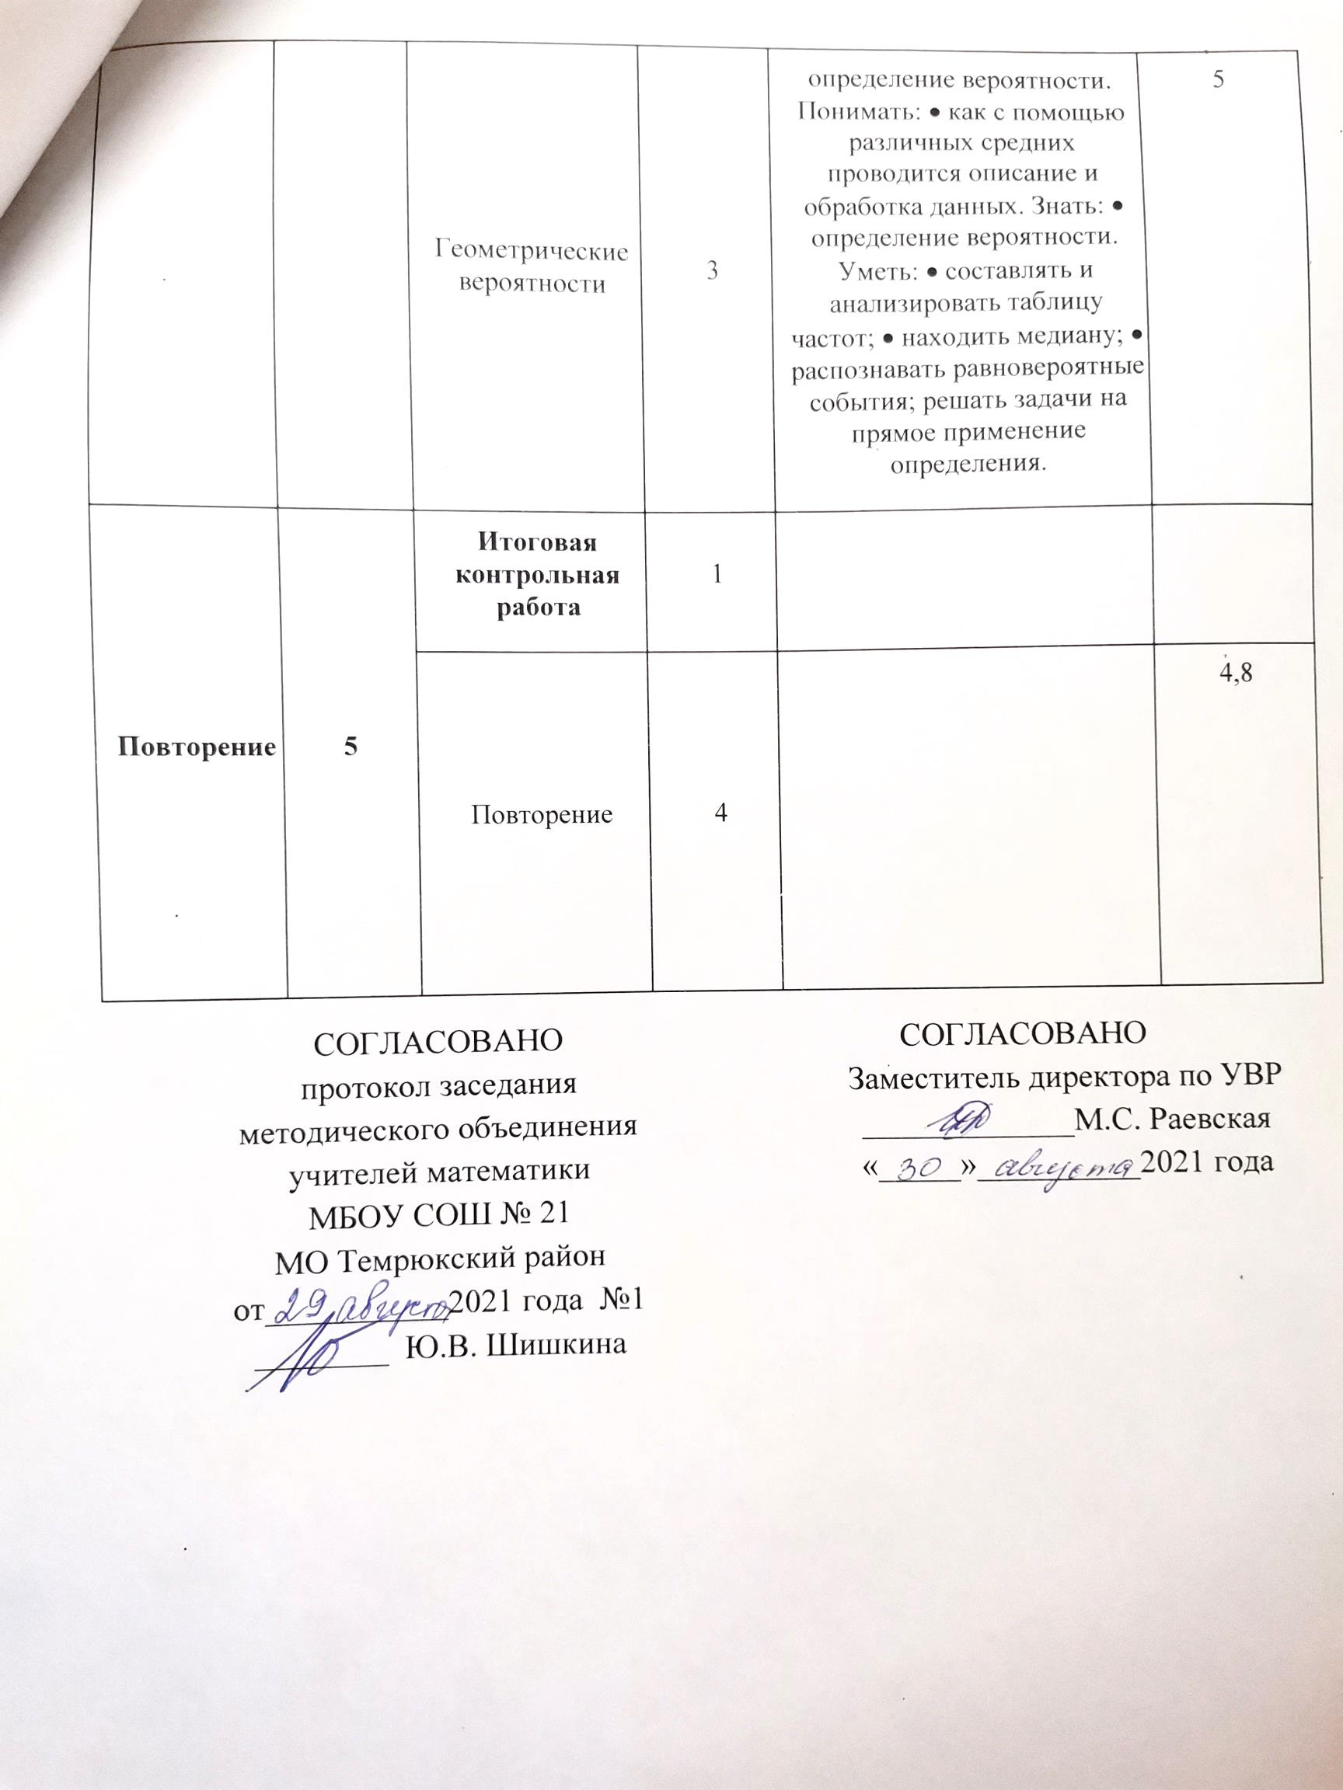 | 2,3

